# WiLMA – Test Datenweitergabe an Matomo

Mit folgendem Testkonzept kann sichergestellt werden, dass die Weitergabe der Daten von WiLMA an Matomo funktioniert. Dies ist zum Beispiel beim Einspielen eines neuen Release auf der K-Umgebung zu testen.

Die Prüfung umfasst nur die Weitergabe der Daten an Matomo. Die Matomo-Funktionalitäten wie Segmentierung oder Report-Erstellung werden nicht getestet.

**Vorgehensweise:**

* Die im Folgenden beschriebenen Teststellungen werden in WiLMA ausgeführt.
* Browser-Netzwerkanalyse parallel dazu öffnen (Strg+Umschalten+E)
* Im Suchfeld „Matomo“ eingeben
* Nach ausgeführter Aktion die Parameter des Eintrags kontrollieren und mit dem Ergebnis zum Testszenario abgleichen

**Beispiele:**

Seitenaufruf: Aufruf Seite Landeshauptstadt München:

Eintrag Netzwerkanalyse:

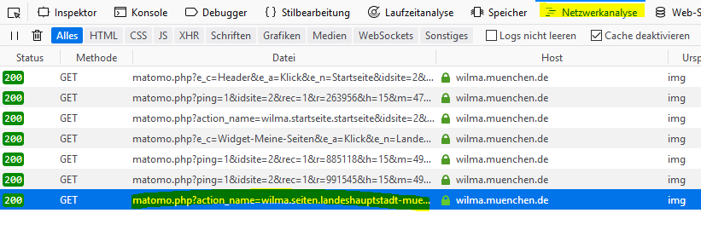

Parameter:

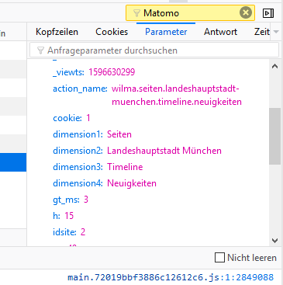

Aktion: mit gefällt mir markieren

Eintrag Netzwerkanalyse:

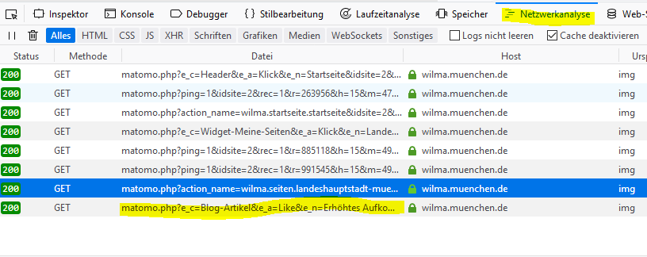

Parameter:

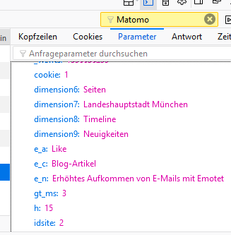

**Tests**

Seitenaufrufe

|  |  |
| --- | --- |
| **Teststellung** | **Ergebnis** |
| WiLMA-Startseite |  |
| Navigationseintrag „Organisation“ |  |
| Landeshauptstadt München – Startseite |  |
| Blog-Übersicht |  |
| Blog-Artikel |  |
| Wiki-Artikel |  |
| Blog-Artikel aus Benachrichtigungen (Glocke) aufgerufen |  |
| Wiki-Artikel aus Benachrichtigungen (Glocke) aufgerufen |  |
| Inhalts-App |  |
| Dokumente-App |  |
| Timeline-App |  |
| Liste-App |  |
| Aufgaben-App |  |
| Formular-App |  |
| Forum-App |  |
| Forum-App, Eintrag erstellen |  |

Aktionen – Beteiligung, Dokumente

|  |  |
| --- | --- |
| **Teststellung** | **Ergebnis** |
| Timeline-Eintrag erstellen | --- |
| Abonnement einer Seite (Abo-Button auf der Seite selbst) - Fortbildung |  |
| Abonnement einer Seite (Abo-Button auf der Seitenübersicht) - Fortbildung |  |
| Video abspielen – WiLMA-Hilfe, Erklärvideo; auf coyok über „Dateien verwalten“ aufrufen; auf der Seite selbst zeigen die Links auf wilma.muenchen.de |  |
| Dokument aufrufen – WiLMA Hilfe, Guideline |  |
| Dokument herunterladen – WiLMA Hilfe, Guideline |  |
| Dokument herunterladen in der Dateiansicht | --- |
| Dokument hochladen in der Dateiansicht, neue Version |  |
| Dokument hochladen in Dateien verwalten |  |
| Gefällt mir-Markierung im TL-Eintrag in einem Arbeitsraum |  |
| Teilen eines TL-Eintrags |  |
| Kommentieren eines TL-Eintrags |  |
| Gefällt-mir Wiki-Artikel |  |
| Teilen Wiki-Artikel |  |
| Kommentieren Wiki-Artikel |  |
| Gefällt-mir-nicht Wiki-Artikel auf der TL |  |
| Teilen Wiki-Artikel auf der TL |  |
| Kommentieren Wiki-Artikel auf der TL |  |
| Gefällt-mir Blog-Artikel |  |
| Teilen Blog-Artikel |  |
| Kommentieren Blog-Artikel |  |
| Gefällt-mir-nicht Blog-Artikel auf der TL |  |
| Teilen Blog-Artikel auf der TL |  |
| Kommentieren Blog-Artikel auf der TL | - |
|  |  |

Aktionen - Navigation, Chat, Status

|  |  |
| --- | --- |
| **Teststellung** | **Ergebnis** |
| Chatnachricht versenden |  |
| Klick auf Item in der Header-Navigation |  |
| Klick auf Item in der Navigationsleiste |  |
| Klick auf Lesezeichen im Lesezeichen-Widget auf der Startseite |  |
| Status ändern |  |

Suche

|  |  |
| --- | --- |
| **Teststellung** | **Ergebnis** |
| Schnellsuche |  |
| Normale Suche |  |
| Suche – Filter setzen |  |